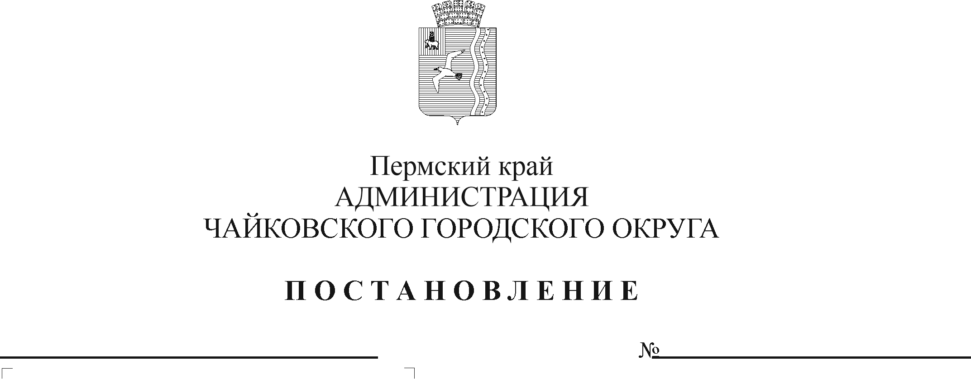
О внесении изменений в Порядок предоставления субсидий из бюджета Чайковского городского округа муниципальным бюджетным и автономным учреждениям на организацию и обеспечение отдыха детей и их оздоровления в каникулярное время, утвержденный постановлением администрации Чайковского городского округа от 28.05.2019 № 1023

Рег. номер

Дата рег.

В соответствии с Федеральным законом от 6 октября 2003 г. № 131-ФЗ «Об общих принципах организации местного самоуправления в Российской Федерации», статьей 78.1 Бюджетного кодекса Российской Федерации, Уставом Чайковского городского округа, постановлением администрации города Чайковского от 17 января 2019 г. № 8/1 «Об утверждении муниципальной программы «Социальная поддержка граждан Чайковского городского округа» и в целях создания условий для полноценного отдыха, укрепления здоровья, творческого развития и занятости детей в каникулярное время
ПОСТАНОВЛЯЮ:
1. Внести в Порядок предоставления субсидий из бюджета Чайковского городского округа муниципальным бюджетным и автономным учреждениям на организацию и обеспечение отдыха детей и их оздоровления в каникулярное время, утвержденный постановлением администрации Чайковского городского округа от 28 мая 2019 г. № 1023 (в редакции постановлений администрации Чайковского городского округа от 28.06.2019 № 1176, от 12.09.2019 № 1529, от 20.03.2020 № 298, от 11.06.2020 № 549) (далее - Порядок), следующие изменения:
1.1 пункт 3.4 Порядка дополнить подпунктами 3.4.4, 3.4.5 следующего содержания:
«3.4.4 Транспортные услуги по подвозу детей в лагерь.
3.4.5 Увеличение стоимости материальных запасов в целях профилактики и противодействия распространения новой коронавирусной инфекции (приобретение средств индивидуальной защиты и антисептических средств для обработки рук)»;
1.2. приложение 1 к Порядку изложить в новой редакции, согласно приложению;
2. Опубликовать постановление в муниципальной газете «Огни Камы» и разместить на официальном сайте администрации Чайковского городского округа.
3. Постановление вступает в силу после его официального опубликования и распространяется на правоотношения, возникшие с 1 июля 2020 г.

Глава городского округа –
глава администрации
Чайковского городского округа Ю.Г. Востриков

Приложение
к постановлению администрации Чайковского городского округа
от №

Приложение 1
к Порядку предоставления субсидий из бюджета Чайковского городского округа
муниципальным бюджетным и автономным учреждениям
на организацию и обеспечение отдыха детей и их оздоровления
в каникулярное время

ОТЧЕТ
об использовании субсидии из бюджета Чайковского городского округа на организацию отдыха детей и их оздоровления

ГБРС | Наименование лагеря | Кол-во детей, чел. | Кол-во дней | Размер субсидии, руб. | Выплаты, руб. | в том числе по видам расходов, руб.
 |  |  |  |  |  | приобретение путевок | транспортные услуги по подвозу детей в лагерь | приобретение средств индивидуальной защиты и антисептических средств для обработки рук | приобретение продуктов питания | организация питания | оплата труда несовершеннолетних

Руководитель отраслевого (функционального) органа
администрации Чайковского городского округа
________________________________
(подпись, расшифровка)
Исполнитель
___________________________________________________________
(фамилия, телефон)
"___" __________ 20__ г.

